Выводится таблица со следующей информацией для каждой строки: № позиции, артикул, название, стоимость, кол-во, комментарий.

Пример таблицы (таблица, это что-то вроде корзины покупок). Должна присутствовать возможность добавлять новую строчку. При этом выводится таблица со списком всех прайсовых позиций данного вендора, пользователь выбирает позицию и она добавляется в данную таблицу. По умолчанию выводится список позиций по вендору указанный администратором.

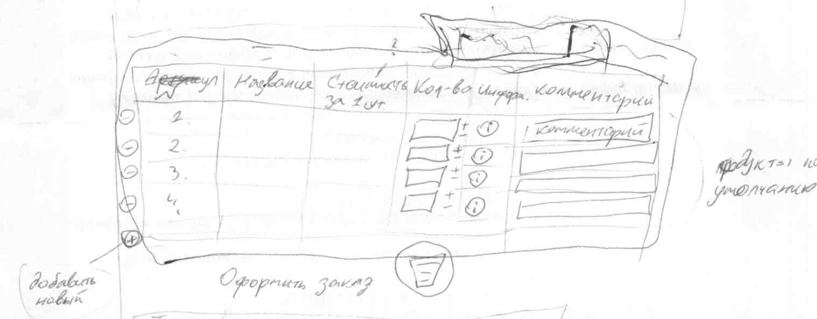

По нажатию на кнопку Оформить показывается блок для ввода информации о Заказчике (Фамилия Имя, название компании, email, контактный телефон). После заполнения проверяется корректность данных и отсылается письмом на email администратора.

**Формат таблицы прайс-листа**:

1. Id позиции (проставляется автоматически)
2. Id вендора (из другой таблицы, соответствие)
3. Артикул – текстовое поле
4. Название – текстовое поле
5. Стоимость – числовое поле, не целое
6. Количество – числовое поле, целое
7. Комментарий – текстовое поле
8. Показывать по умолчанию - пометка позиции в прайсе для указания по умолчания в форме заказа страницы 2

**Формат таблицы информация о вендоре**:

1. Id вендора (проставляется автоматически)
2. Название – текстовое поле
3. Логотип – путь к файлу с логотипом
4. Краткое описание – текстовое поле

Описание продуктов – текстовое поле